ATIVIDADE DE RECUPERAÇÃO 27

Comparação de inteiros

NOME: _________________________________________ N.º:______ TURMA: _________ DATA: __________

Recorda
- Os números negativos associam-se a expressões do tipo: «baixar», «descer», «abaixo de zero», …
- Os números positivos associam-se a expressões do tipo: «por cima de…», «aumentar», «subir», …
- Observa o esquema do elevador representado na figura e resolve os seguintes problemas.
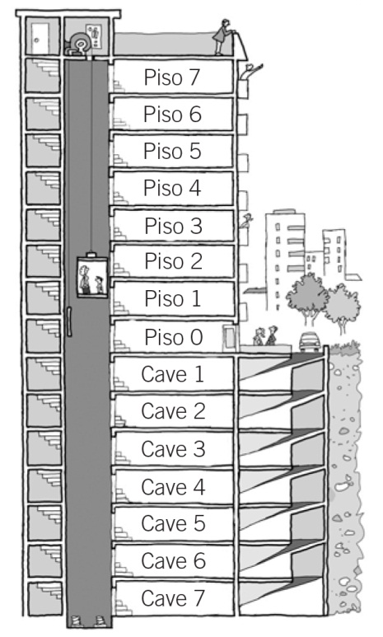
- A Laura estacionou no terceiro piso da cave e subiu ao quarto piso. Quantos pisos subiu?

Resposta:_____________________

- O Marco trabalha no sexto piso e estaciona o seu automóvel 8 pisos mais abaixo. Em que piso estaciona?

Resposta:_____________________

- A Bárbara está no terceiro piso, desce 4 pisos para ir ao armazém e, em seguida, sobe 6 pisos para entregar uma carpete. Em que piso entrega a carpete?

Resposta:_____________________

- Lê e resolve os seguintes problemas.
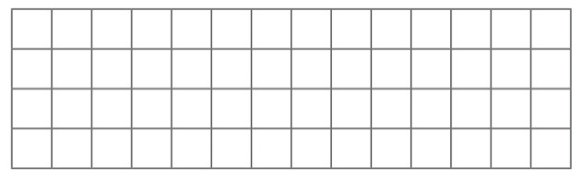
- O congelador de um frigorífico estava a uma temperatura de –4 °C e depois subiu 5 graus. A que temperatura está agora?

Resposta:_____________________

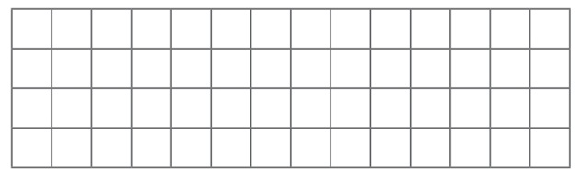
- Esta manhã o termómetro marcava 22 °C e agora marca 13 °C. Quantos graus desceu a temperatura?

Resposta:_____________________

